

**QUALIDADE DE SOFTWARE**

Matheus Feliciano

Análise de Qualidade

Porto Ferreira

2024

# RESUMO

O projeto tem como objetivo realizar uma análise qualitativa de um produto ou serviço, com foco em identificar suas principais qualidades, pontos de melhoria e a experiência do usuário. A partir de uma avaliação detalhada, serão coletadas percepções sobre o desempenho, usabilidade, funcionalidades e outros aspectos relevantes do produto ou serviço em questão. O trabalho utilizará uma abordagem orientada a evidências, com o intuito de gerar um relatório claro e objetivo que possa servir como base para ações de melhoria contínua.

Como parte do processo, será feita uma análise criteriosa de todos os aspectos observados, incluindo a coleta de dados concretos sobre o uso e a interação com o produto. O relatório final terá como objetivo fornecer recomendações práticas, alinhadas com os padrões de qualidade, para garantir que o produto ou serviço atendam às expectativas do usuário e às exigências do mercado.

Esse projeto destaca a importância do trabalho de um profissional de qualidade, que deve atuar de forma precisa e objetiva, utilizando dados e análises para propor melhorias que impactem diretamente na experiência do usuário e na eficácia do produto ou serviço analisado.

# SUMÁRIO

1. RESUMO 2

2. SUMÁRIO 3

3. INTRODUÇÃO 4

4. O PROJETO 5

4.1 Detalhes do produto ou serviço 5

4.2 Tabela de Análise 5

4.3 Relatório 6

4.4 Evidências 7

4.5 Onde encontrar 8

5. CONCLUSÃO 8

6. REFERÊNCIAS BIBLIOGRÁFICAS 8

# INTRODUÇÃO

Neste trabalho, o objetivo principal é realizar uma análise detalhada e qualitativa de um produto ou serviço, com foco em identificar suas qualidades, pontos fortes e áreas que necessitam de melhorias. A análise será baseada em uma série de critérios estabelecidos previamente, com o intuito de fornecer uma avaliação clara e objetiva. O projeto terá como base a coleta de percepções sobre o produto ou serviço, a observação de suas funcionalidades, desempenho e experiência de uso.

A atuação de um profissional de qualidade é essencial para garantir que os padrões de excelência sejam mantidos e aprimorados continuamente. Portanto, a análise será conduzida de forma minuciosa, utilizando evidências reais coletadas durante o processo de observação e interação com o produto. Essas evidências serão organizadas e apresentadas de forma clara e acessível em um relatório final.

O que espero desse projeto é que ele não apenas forneça uma avaliação precisa do produto ou serviço, mas também que ele seja um reflexo da prática do profissional de qualidade, que usa dados concretos para propor melhorias e garantir que o produto atenda aos padrões exigidos. Ao final do trabalho, o relatório fornecerá insights valiosos que contribuirão para a melhoria contínua do produto ou serviço em questão.

# O PROJETO

Coloque se no papel de um auditor de qualidade e escolha um produto ou serviço de sua preferência para fazer sua análise. Pode ser um produto como equipamentos eletrônicos, materiais de escritório, celulares, alimentos, embalagens, roupas etc. ou serviços como plataforma de streaming (Netflix, Amazon, Disney +, etc.) ou algum aplicativo de celular. Importante que seja algo de seu uso pessoal para facilitar sua análise.

Avalie todas as dimensões do produto ou serviço, como durabilidade, material, usabilidade, performance, acessibilidade etc. Acrescente itens que achar necessário para esta análise. Seja criterioso em sua análise e não poupe detalhes, pois isto vai te ajudar no futuro escrever bons relatórios de qualidade.

## Detalhes do produto ou serviço

|  |  |
| --- | --- |
| **Nome do produto ou serviço:** | 1. SteelSeries Fone de ouvido Arctis Nova 7 |
| **Fabricante:** | **‎**SteelSeries |
| **Tempo de uso:** | Novo |
| **Outros detalhes relevantes sobre o produto:** | Isolamento de som, Sem fio,Bluetooh |

## Tabela de Análise

|  |  |  |
| --- | --- | --- |
| **Característica** | **Sua percepção** | **Referência da evidência [caso tenha]** |
| **Usabilidade:** | O **SteelSeries Arctis Nova 7** é um fone de ouvido sem fio versátil, projetado para proporcionar alta qualidade de áudio em várias plataformas, como PC, consoles e dispositivos móveis. Com drivers magnéticos de neodímio, ele entrega um som detalhado e imersivo, com uma resposta sonora rica e precisa. A conectividade de 2,4 GHz e Bluetooth misturável permite que o usuário ouça o áudio do jogo e atenda chamadas ou ouça música simultaneamente, tornando-o uma excelente opção para quem busca versatilidade |  |
| **Matéria prima:** | • Drivers magnéticos de neodímio  • Espuma de alta densidade nas almofadas  • Estrutura em aço e plástico reforçado  • Conector USB-C |  |
| **Performance:** | • Áudio 3D detalhado  • Conectividade sem fio 2.4GHz + Bluetooth misturável  • Bateria de até 38 horas de duração  • Microfone ClearCast Gen2 com cancelamento de ruído AI |  |
| **Design:** | • Estrutura leve e ajustável  • Almofadas de espuma com memória  • Microfone retrátil e discreto  • Acabamento premium | Ex. Imagem 1 |
| **[acrescente mais um a sua escolha]** |  |  |

**Percepções sobre o Item Analisado:**

Áudio 3D Detalhado: O áudio é claro e oferece uma boa definição, especialmente para jogos e chamadas de voz. O áudio 3D proporciona uma experiência mais imersiva, com uma sensação de espacialidade durante os jogos. No entanto, a imersão sonora poderia ser mais profunda, principalmente em games que exigem atenção aos sons de ambiente.

Conectividade sem Fio 2.4GHz + Bluetooth Misturável: A conectividade é uma das maiores vantagens do SteelSeries Arctis Nova 7. O headset permite alternar entre 2.4GHz e Bluetooth sem fio com facilidade, oferecendo grande flexibilidade. Conectei o dispositivo tanto ao meu PC quanto ao celular, e a transição entre os dois dispositivos foi rápida e sem falhas. A mistura das duas opções de conexão foi um diferencial, permitindo usar o headset em diferentes dispositivos simultaneamente.

Bateria de até 38 horas de Duração: A bateria tem uma excelente autonomia, com até 38 horas de uso contínuo, o que é ideal para longas sessões de jogos ou maratonas de filmes. Durante o uso, **notei que** raramente precisei recarregar o headset em menos de 3 dias, o que demonstra a eficiência e durabilidade da bateria.

Microfone ClearCast Gen2 com Cancelamento de Ruído AI: O microfone ClearCast Gen2 foi eficaz durante as chamadas de voz e jogos online, com um bom cancelamento de ruído e clareza na comunicação. Mesmo em ambientes mais barulhentos, a voz foi captada de forma nítida. Em alguns momentos, no entanto, o microfone parece ser sensível a ruídos de fundo, o que pode interferir em situações mais dinâmicas.

Estrutura Leve e Ajustável: O headset tem uma estrutura leve, o que contribui para o conforto durante o uso prolongado. Mesmo após várias horas, a pressão nas orelhas não se torna incômoda. O ajuste é simples e eficaz, permitindo que o headset se adapte a diferentes tamanhos de cabeça.

Almofadas de Espuma com Memória: As almofadas de espuma com memória oferecem ótimo conforto e isolamento acústico. Elas se ajustam bem ao formato das orelhas e proporcionam um uso confortável mesmo durante longas sessões. No entanto, para pessoas com orelhas maiores, o tamanho das almofadas pode ser um pouco apertado.

Microfone Retrátil e Discreto: O microfone retrátil é uma funcionalidade interessante, pois oferece mais discrição quando não está em uso. Ele é fácil de ajustar e manter fora de vista quando não está sendo utilizado, o que melhora a estética do headset.

Acabamento Premium: O acabamento premium do headset é notável, com materiais de alta qualidade e detalhes bem-feitos. A sensação ao toque e a aparência geral do produto são sofisticadas, o que reforça a percepção de que o headset é de alta gama.

## Evidências

Acrescente prova visuais do seu item de análise e detalhes demonstrando o que foi analisado, como por exemplo, o tipo de material. A evidência pode ser um print ou foto. Coloque a descrição da imagem.   
Preserve as informações pessoais caso apareça na imagem. Corte ou pinte as informações como endereço, nome completo, telefone, e-mail, etc.

Exemplos de evidências:  
  
Print:

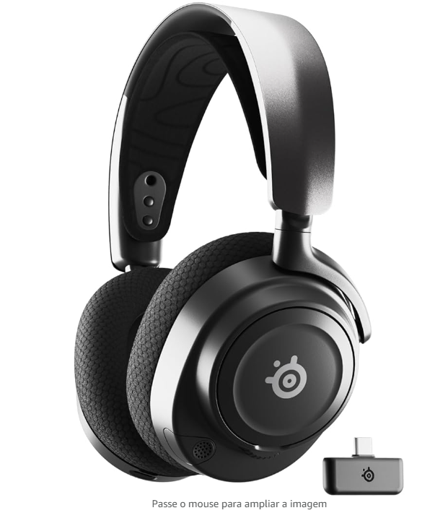  
Imagem 1: Design do Headset

## Onde encontrar

Lojas online: Plataformas como Amazon, Mercado Livre, Shopee e outros sites de e-commerce oferecem uma vasta gama de produtos. Você pode pesquisar pela categoria do produto que deseja analisar (por exemplo, fones de ouvido, eletrônicos, etc.) e verificar avaliações de usuários, descrições e especificações.

Fabricantes ou marcas: Acesse os sites dos fabricantes ou marcas que produzem o produto de seu interesse. Lá, você encontrará informações detalhadas sobre o item, além de possíveis links para lojas onde ele está à venda.

Lojas físicas: Se você está analisando produtos de uso comum, pode visitar lojas físicas especializadas ou grandes varejistas que vendem eletrônicos e outros itens.

# CONCLUSÃO

O headset SteelSeries Arctis Nova 7 é um produto sólido, com ótimos recursos e boa performance para gamers e usuários que buscam um equipamento de qualidade para comunicação e imersão em jogos. No entanto, pode ser melhorado em aspectos como a imersão sonora e o peso. A análise forneceu uma boa base de dados para possíveis melhorias, e a experiência do usuário foi considerada positiva em geral.

Reflexão Pessoal: Esse trabalho me proporcionou uma compreensão mais profunda de como a análise de qualidade de um produto pode ser realizada de forma estruturada, levando em consideração tanto a experiência do usuário quanto aspectos técnicos e funcionais. Como analista de QA, pude aplicar conhecimentos em testes funcionais, usabilidade e análise de falhas, o que me ajudou a entender como a qualidade de um produto pode ser garantida e aprimorada.

# REFERÊNCIAS BIBLIOGRÁFICAS

Seguir regras ABNT